**Header模块**

一、报错

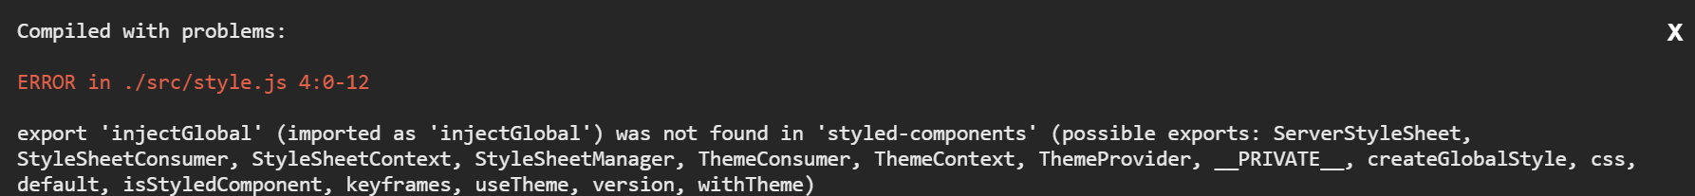

问题：styled-components 4.x版本将原来的injectGlobal方法用createGlobalStyle替换了。

解决：

第一步：

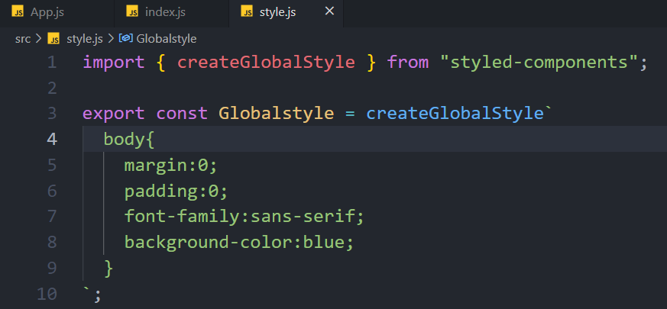

第二步：

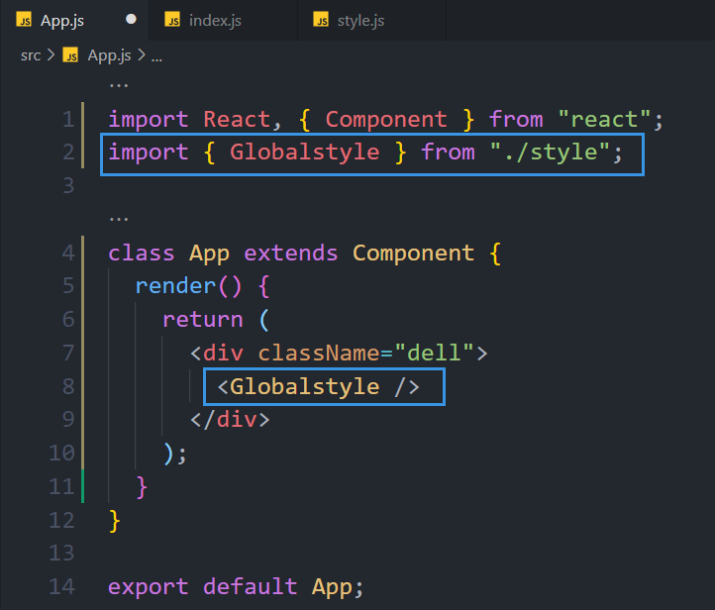

二、服务器端字体不能正常显示

问题：路径不正确

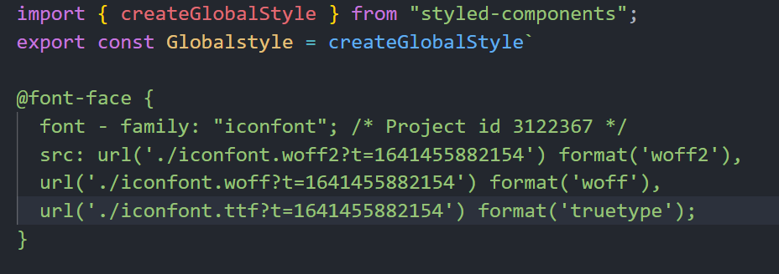

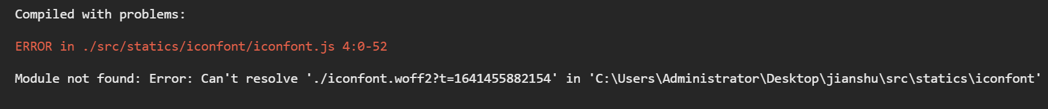

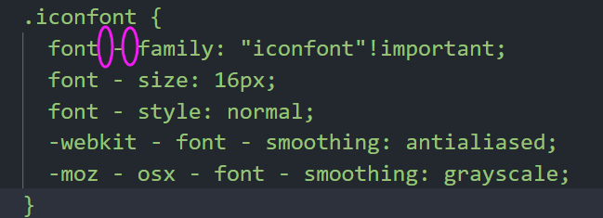

解决：

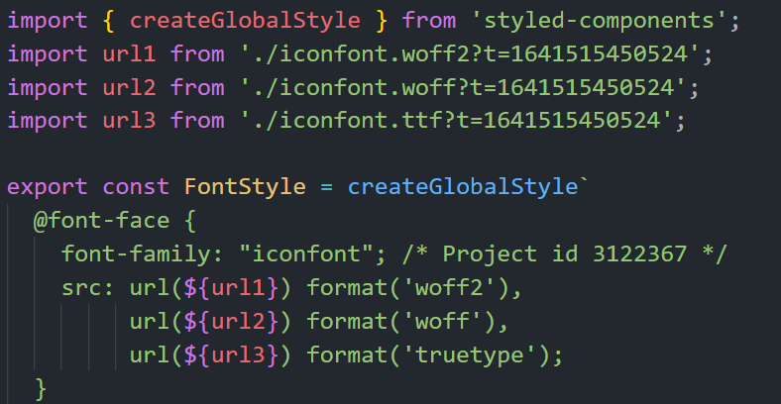

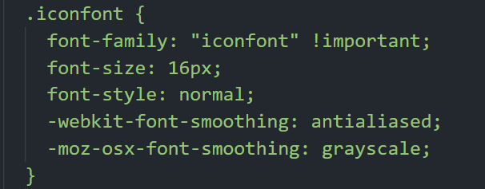

保存时vscode自动加上空格，属性名去掉空格即可。

三、redux-tools不能正常使用

解决：

cnpm install redux-devtools-extension –S

四、import 重命名使用

问题：

解决：

**Home模块**

1. 报错

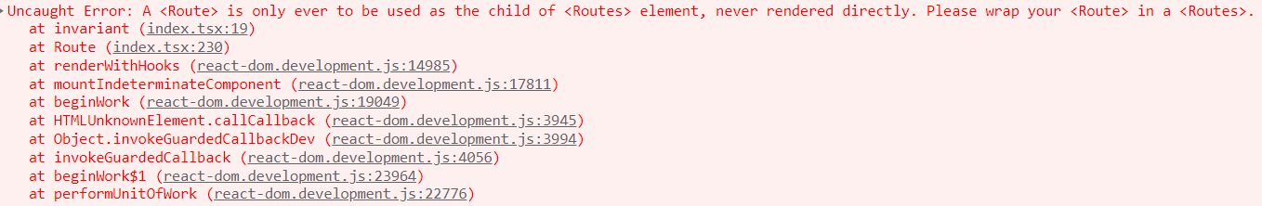**问题**：

**以前版本**Route 需要在 Router 里

**解决：**

**方法一：降低版本 cnpm install react-router-dom@5.2.0 –S**

方法二：**使用最新语法规则** Route 需要在 Routes 里

# img标签src引用网络图片不显示，提示无法加载

# 这因为在引用链接时,浏览器对地址发起请求加上了refre这个请求头,而有些服务器能根据refre反盗所以引用失败返回403。

问题：

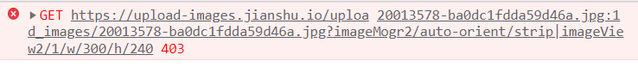

解决：在APP.jsx加一行代码就行：<meta name="referrer" content="no-referrer"> 